“‘유러피안 슈퍼푸드 델리’ 통했다”
신세계푸드, 프리미엄 델리 ‘베키아에누보 가스트로’ 인기몰이
‘베키아에누보 가스트로’ 신세계백화점 강남점 오픈 이후 한 달 누적 방문객 수 4만명 돌파
‘파로’, ‘아티초크’ 등 슈퍼푸드 활용한 ‘가스트로 샐러드’ 일 평균 200개 이상 판매… 대표메뉴로 인기
유러피안 미식 트렌드를 담은 건강한 메뉴를 지속적으로 선보이며 고객 만족도 높여갈 것

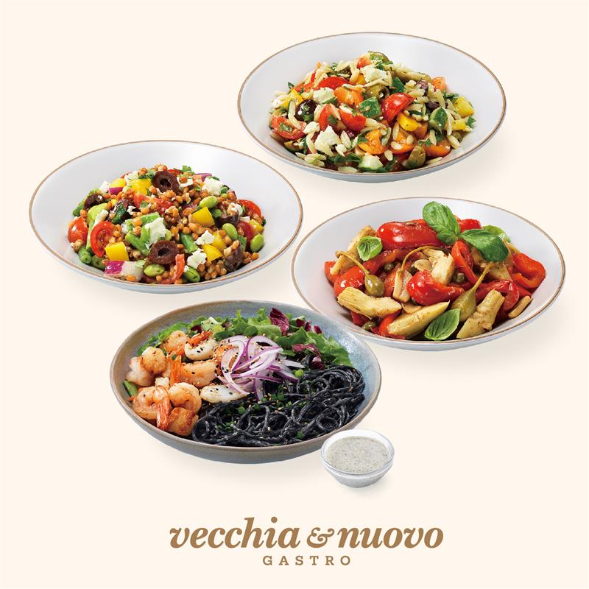
[사진 설명] (왼쪽부터 시계방향 순으로) ‘파로 베르데 빈스’, ‘오르조 그릭’, ‘아티초크 파프리카’, ‘블랙누들 파스타 샐러드’

신세계푸드가 신세계백화점 강남점에서 선보인 프리미엄 델리 브랜드 ‘베키아에누보 가스트로(Vecchia&nuovo Gastro)’가 오픈 한 달 만에 누적방문객 4만명을 돌파하며 인기를 끌고 있다.

특히 시그니처 메뉴인 ‘가스트로 샐러드’는 일 평균 200개 이상 판매되며 누적 판매량 6천개를 넘어섰다고 신세계푸드는 밝혔다.

‘베키아에누보 가스트로’는 유러피안 최고급 식재료와 셰프의 레시피로 만든 30여 종의 건강 미식을 선보이는 프리미엄 델리이다.

유럽의 미식 트렌드를 반영해 개발한 시그니처 메뉴 ‘가스트로 샐러드’는 균형잡힌 건강한 한 끼 식사는 물론, 와인 등과 함께 페어링해서 즐길 수 있는 메뉴로 개발했다.

일반적인 샐러드 재료인 잎채소 대신 고급 식물 재료인 아티초크를 사용하고, 파로, 레드퀴노아, 칙피 등 프리미엄 건강 곡물을 주재료로 사용했다.

실제 ‘파로 베르데 빈스’, ‘레드 퀴노아’, ‘트러플 그린’ 등 슈퍼푸드 샐러드 메뉴들이 판매 3순위 메뉴를 차지하며 인기를 끌고 있다.

특히, ‘파로’와 페타치즈, 그린빈, 유기농 올리브 오일 등이 들어간 ‘파로 베르데 빈스’는 전체 판매 중 25%를 차지하며 인기 메뉴로 자리 잡았다.

이와 함께 국내 백화점에서 최초로 선보이는 '딥 컬렉션(Dip Collection)'에서는 특급호텔 출신 셰프가 직접 개발해 완성한 '플레인 후무스', ‘비트 후무스’, ‘아보카도 후무스’ 등 3가지 종류의 후무스를 비롯해 무타발, 차지키 등 최고급 품격의 디핑 소스를 만나볼 수 있다.

‘딥 콜렉션’의 디핑 소스들은 각각 병아리콩, 가지, 그릭 요거트를 베이스로 만들어 단백질과 식이섬유의 함유량이 높은 것이 특징이다.

신세계푸드 관계자는 “건강식에 대한 수요가 점차 높아짐에 따라 한달만에 4만명이 방문할 정도로 베키아에누보 가스트로의 슈퍼 푸드를 활용한 메뉴들이 인기를 끌고 있다”며,

“최고급 식재료와 미식 트렌드를 반영한 메뉴들로 백화점 고객과 웰니스 라이프를 추구하는 소비자들에게 지속적으로 인기를 얻는 브랜드가 될 것”이라고 말했다.

- 감사합니다. 신세계푸드 홍보팀입니다. -

병아리콩을 주재료로 만든 소스로 단백질의 비중이 높고 지방이 적은 것이 특징.
가지를 구워 껍질을 제거하고 마늘, 타히니, 레몬즙을 함께 갈아 만든 디핑 소스
그릭 요거트에 오이, 마늘, 허브, 식초, 고추를 넣어 새콤한 맛이 나는 소스

